DIRETORIA DO PROCESSO LEGISLATIVO – DIRLEG
DIVISÃO DE CONSULTORIA LEGISLATIVA – DIVCOL

NOTA TÉCNICA

Audiência Pública – Requerimento de Comissão nº 3026/2023

Dados da Audiência Pública

Tema: discutir o processo de encerramento da Escola Estadual Dr. Lucas Monteiro Machado.

Comissão de Educação, Ciência, Tecnologia, Cultura, Desporto, Lazer e Turismo.

Autoria do requerimento: Vereador Ciro Pereira.

Data, horário e local: 20/12/2023, às 9h30min, no Plenário Camil Caram.

Considerações Técnicas

A audiência pública, solicitada por meio do Requerimento de Comissão nº 3026/2023, tem a finalidade de discutir o processo de encerramento da Escola Estadual Dr. Lucas Monteiro Machado.
- A escola localiza-se na Rua Guararapes, n° 1800, bairro Pindorama, Belo Horizonte. E atende, no ensino regular, os anos finais do Ensino Fundamental, o propedêutico e o integrado do Ensino Médio e na educação de jovens e adultos o ensino médio presencial e o integrado.
- Segundo a Resolução SEE nº 4.869, de 5 de julho de 2023:
Art. 35 - O processo de encerramento gradativo das matrículas do Ensino Fundamental - Anos Iniciais em escolas da Rede Estadual poderá ocorrer, mediante estudo da demanda de atendimento da localidade, seja constatada a capacidade de atendimento pelo Município.
Art. 36 - A descentralização do atendimento aos Anos Iniciais do Ensino Fundamental das escolas da Rede Estadual para a Rede Municipal de Ensino com transferência da gestão administrativa, financeira e operacional, nos termos do Projeto "Mãos Dadas", poderá ocorrer, mediante avaliação da capacidade mínima de atendimento escolar do município e publicação de lei autorizativa municipal.
§ 1º - A coabitação ou o endereço vinculado de instituições públicas de ensino poderão ser admitidas para possibilitar o atendimento da demanda, desde que atendidos os requisitos básicos legais.
§ 2º - A demanda das escolas estaduais, que serão absorvidas pela Rede Municipal, terá o atendimento garantido, por meio de escola municipal autorizada ou de endereço vinculado da Escola Municipal, no ano letivo de 2024.
§ 3º - A SRE deverá informar à SEE as escolas que terão as atividades encerradas em 2024, seja parcial ou total, para publicação do respectivo ato e reorganização da demanda.

- Dados do IDEB - Índice de Desenvolvimento da Educação Básica

Ensino Fundamental Regular - Anos Finais
Indicadores educacionais compostos por: Taxa de Aprovação, SAEB e IDEB por escola e rede de ensino - 2021.
Nome da Escola | Taxa de Aprovação - 2021 |  |  |  |  |  | Nota SAEB - 2021 |  |  | IDEB  2021  (N x P)
Nome da Escola |  |  |  |  |  |  | Matemática | Língua Portuguesa | Nota Média Padronizada (N)
Nome da Escola | 6º a 9º ano | 6º | 7º | 8º | 9º | Indicador de Rendimento (P)
EE DOUTOR LUCAS MONTEIRO MACHADO | 77,8 | - | - | - | 77,8 | 0,78 | 250,39 | 271,55 | 5,37 | 4,2

Ensino Médio Regular
Indicadores educacionais compostos por: Taxa de Aprovação, SAEB e IDEB por escola e rede de ensino - 2021.
Nome da Escola | Taxa de Aprovação - 2021 |  |  |  |  |  |  |  |  |  |  | Nota SAEB - 2021 |  |  |  | IDEB  2021  (N x P)
Nome da Escola |  |  |  |  |  |  |  |  |  |  |  | Matemática | Língua Portuguesa | Nota Média Padronizada (N)
Nome da Escola | Total | 1ª série |  | 2ª série |  | 3ª série |  | 4ª série | Indicador de Rendimento (P)
EE DOUTOR LUCAS MONTEIRO MACHADO | - |  | - |  | - |  | - |  |  | - | - |  | - | - | - |  | -

Belo Horizonte, 18 de dezembro de 2023.

Laurence Costa
Consultora Legislativa de Educação e Cultura

ANEXO
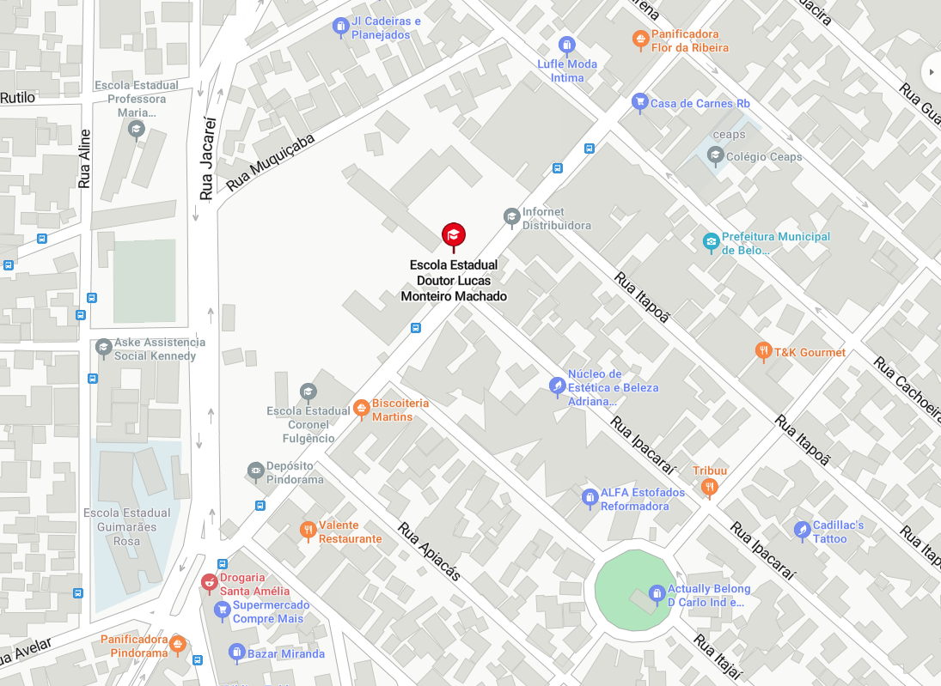

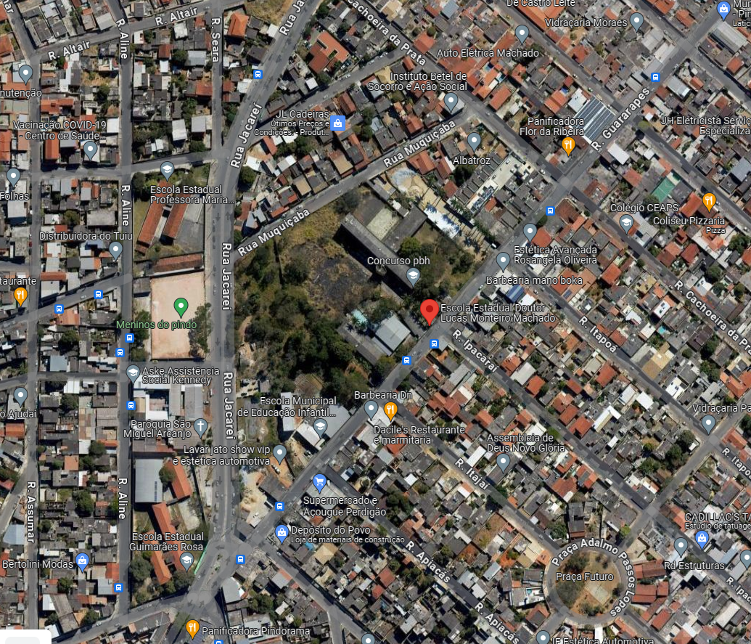

LEGISLAÇÃO CORRELATA

Legislação federal:
- Constituição Federal: arts. 6º; 205 e seguintes; 2011, §3º; 214 e 227.
- Lei nº 9.394/96: Estabelece as diretrizes e bases da educação nacional.
- Lei nº 13.005/14: Aprova o Plano Nacional de Educação - PNE e dá outras providências.
‌
Legislação estadual:
Lei nº 22.461/16 - Dispõe sobre direitos e deveres dos pais ou responsáveis por crianças e adolescentes matriculados nos estabelecimentos de educação básica da rede pública estadual.
Lei nº 23.197, de 26/12/2018 - Institui o Plano Estadual de Educação – PEE – para o período de 2018 a 2027 e dá outras providências.
Lei nº 24.130/22 - Institui a política de avaliação da infraestrutura das escolas da rede estadual de ensino.
Decreto nº 35.503/94 - Aprova o regulamento do Conselho Estadual de Educação e dá outras providências.
Decreto nº 47.227/17 - Dispõe sobre a Educação Integral e Integrada na rede de ensino pública do Estado.

Resolução SEE nº 4.869/23 – Estabelece normas e diretrizes para o Plano de Atendimento Escolar da Rede Estadual de Ensino de Minas Gerais, para o ano de 2024.

Fonte: Cadastro de Escola - 20 de novembro de 2023. SEEMG/Assessoria de Inovação
Resultados — Instituto Nacional de Estudos e Pesquisas Educacionais Anísio Teixeira | Inep (www.gov.br)

